План-конспект веселых стартов «Быстрее всех!» в средней группе
Цель:
- Повысить у детей интерес к культуре спорта и здоровому образу жизни.
Задачи:
- Активизировать двигательную активность детей, развивать быстроту, ловкость, координацию движений;
- Воспитывать любовь к спорту, физической культуре, желание вести здоровый образ жизни;
- Развивать выдержку и внимание в играх и эстафетах, ориентировку в новых ситуациях;
- Создавать радостное эмоциональное настроение.
Оборудование: большие мячи, маленькие мячи, кольцебросы, конусы.
Ход мероприятия:
Дети строятся под музыку.
Здравствуйте, ребята! Сегодня мы с вами поиграем в веселые старты, а перед этим немного разомнемся:
- Ходьба на носках, на пятках, в полуприсяде.
- Бег обычный, с захлестом ног назад, бег приставным шагом.
Молодцы, ребята, сейчас можем поиграть.
Делимся на две команды.
Задание №1
Мяч отбиваем об пол до конусов, потом провести змейкой так, чтобы конус не сдвинулся. Кто закончит обратно бежит к своей команде, отдает мяч следующему игроку и встает в конец колонны.

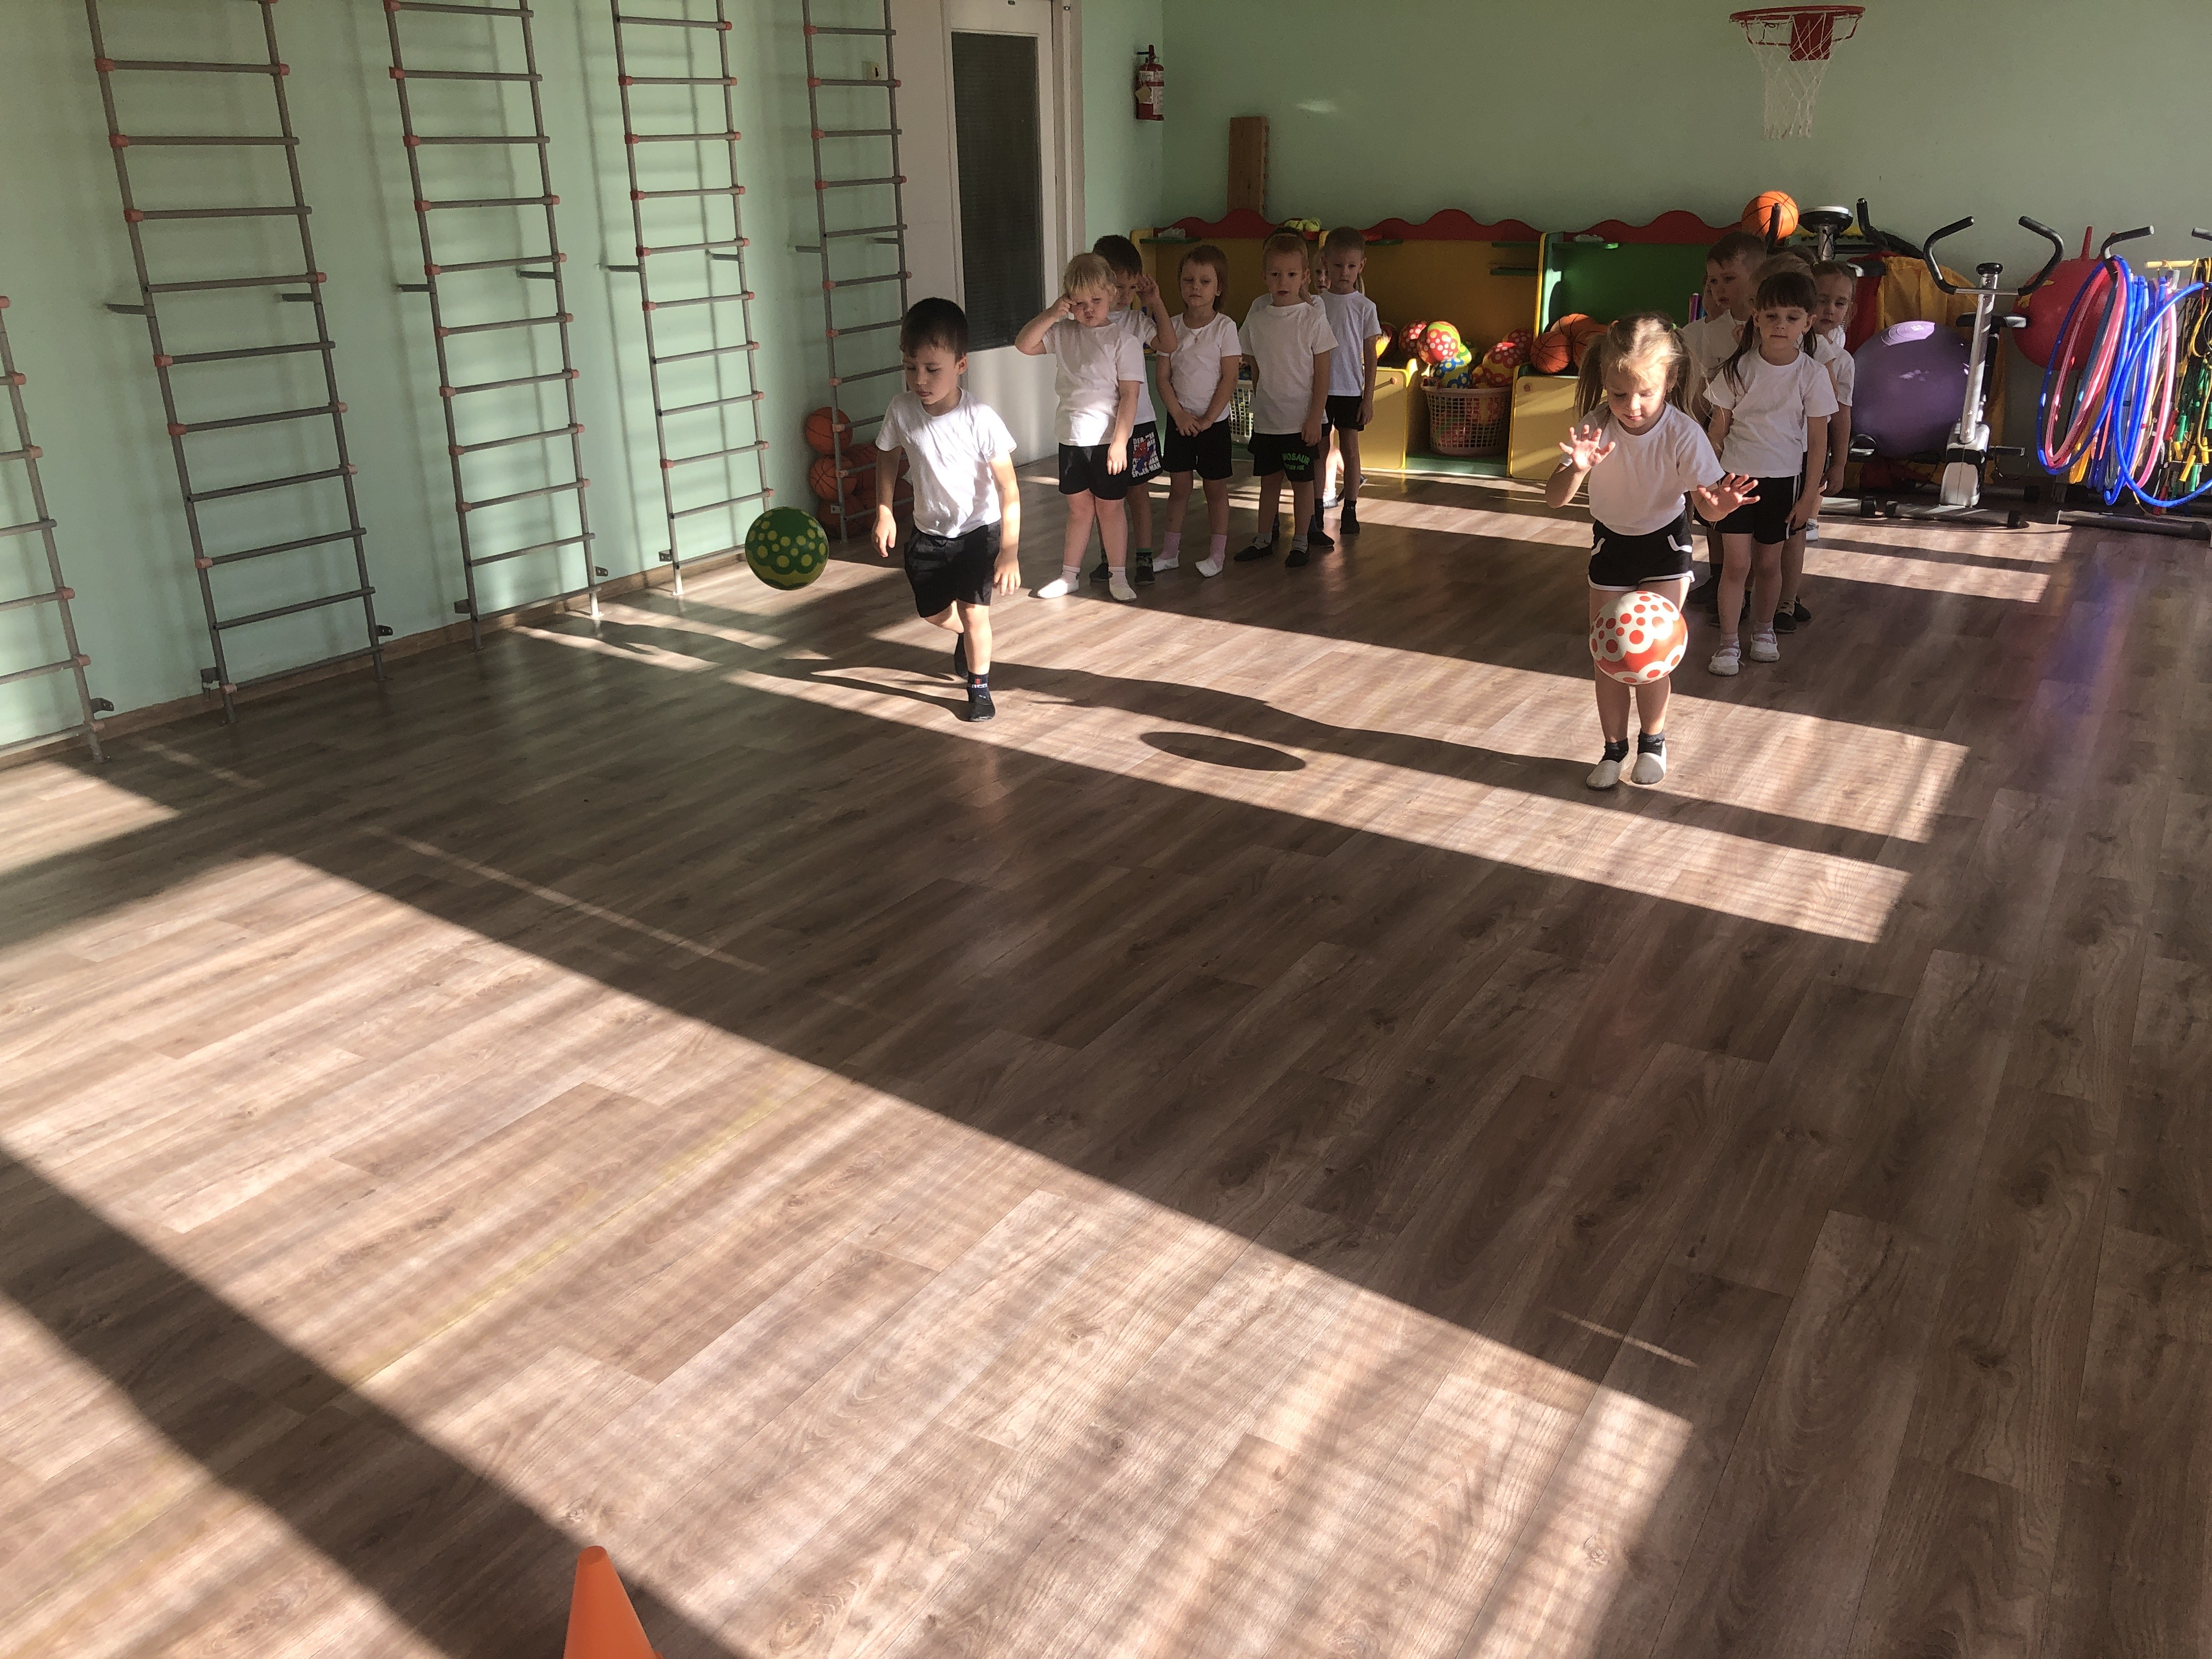
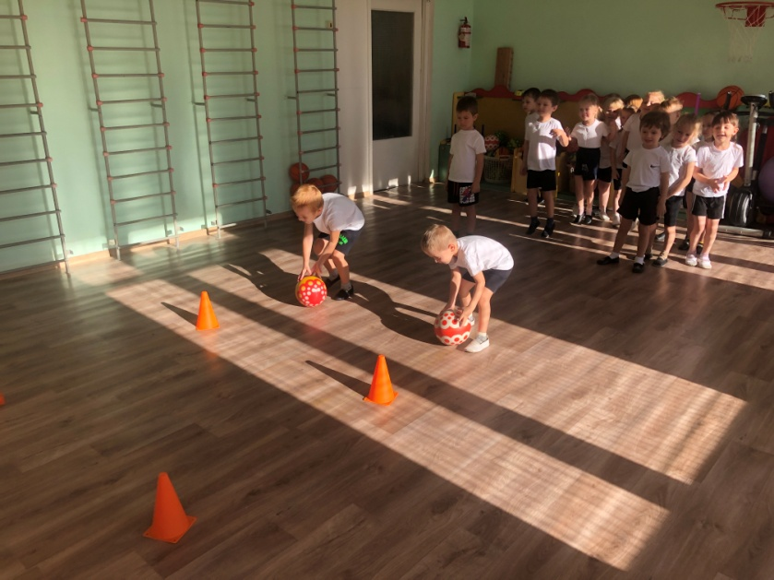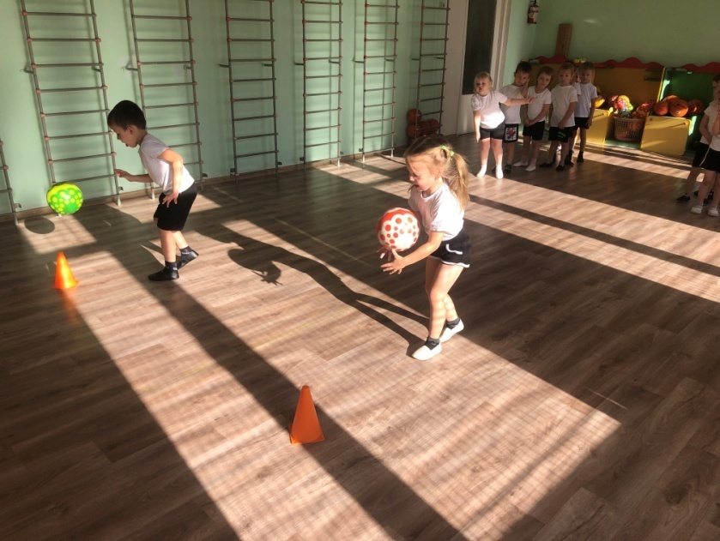

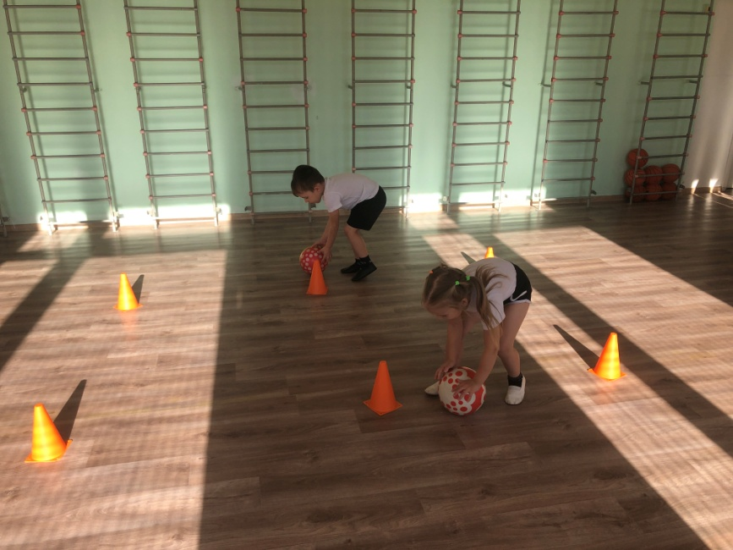

Задание №2
Прыгаем с мячом на двух ногах до обруча, прыгаем в него, оставляем мяч в обруче, прыгаем дальше и запрыгиваем в другой обруч, разворачиваемся и прыгаем обратно, забираем мяч и передаем следующему игроку.
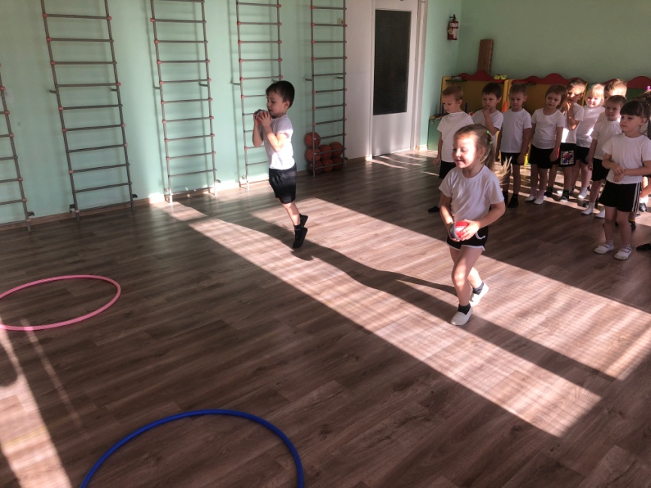
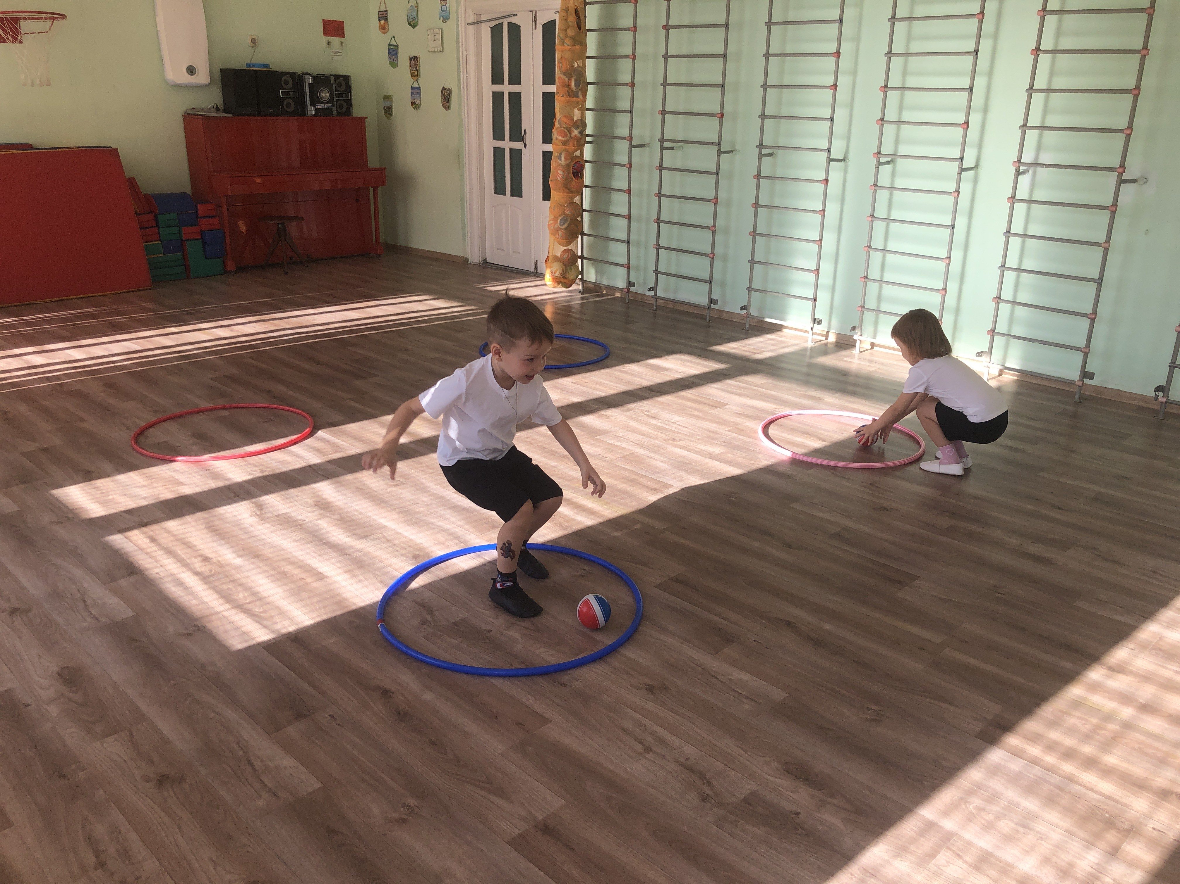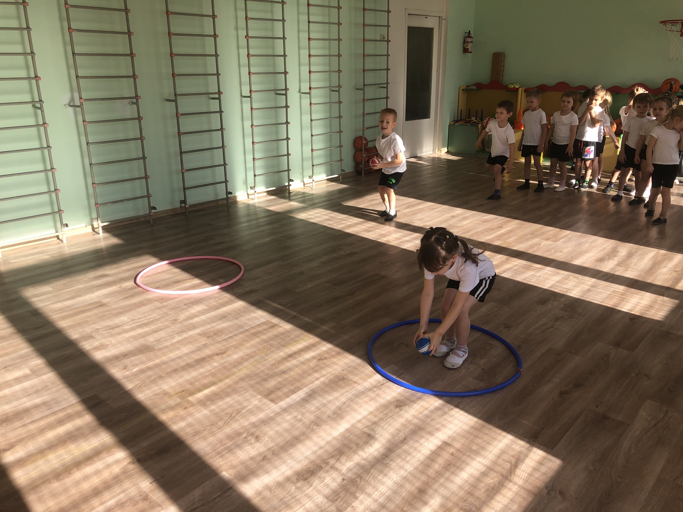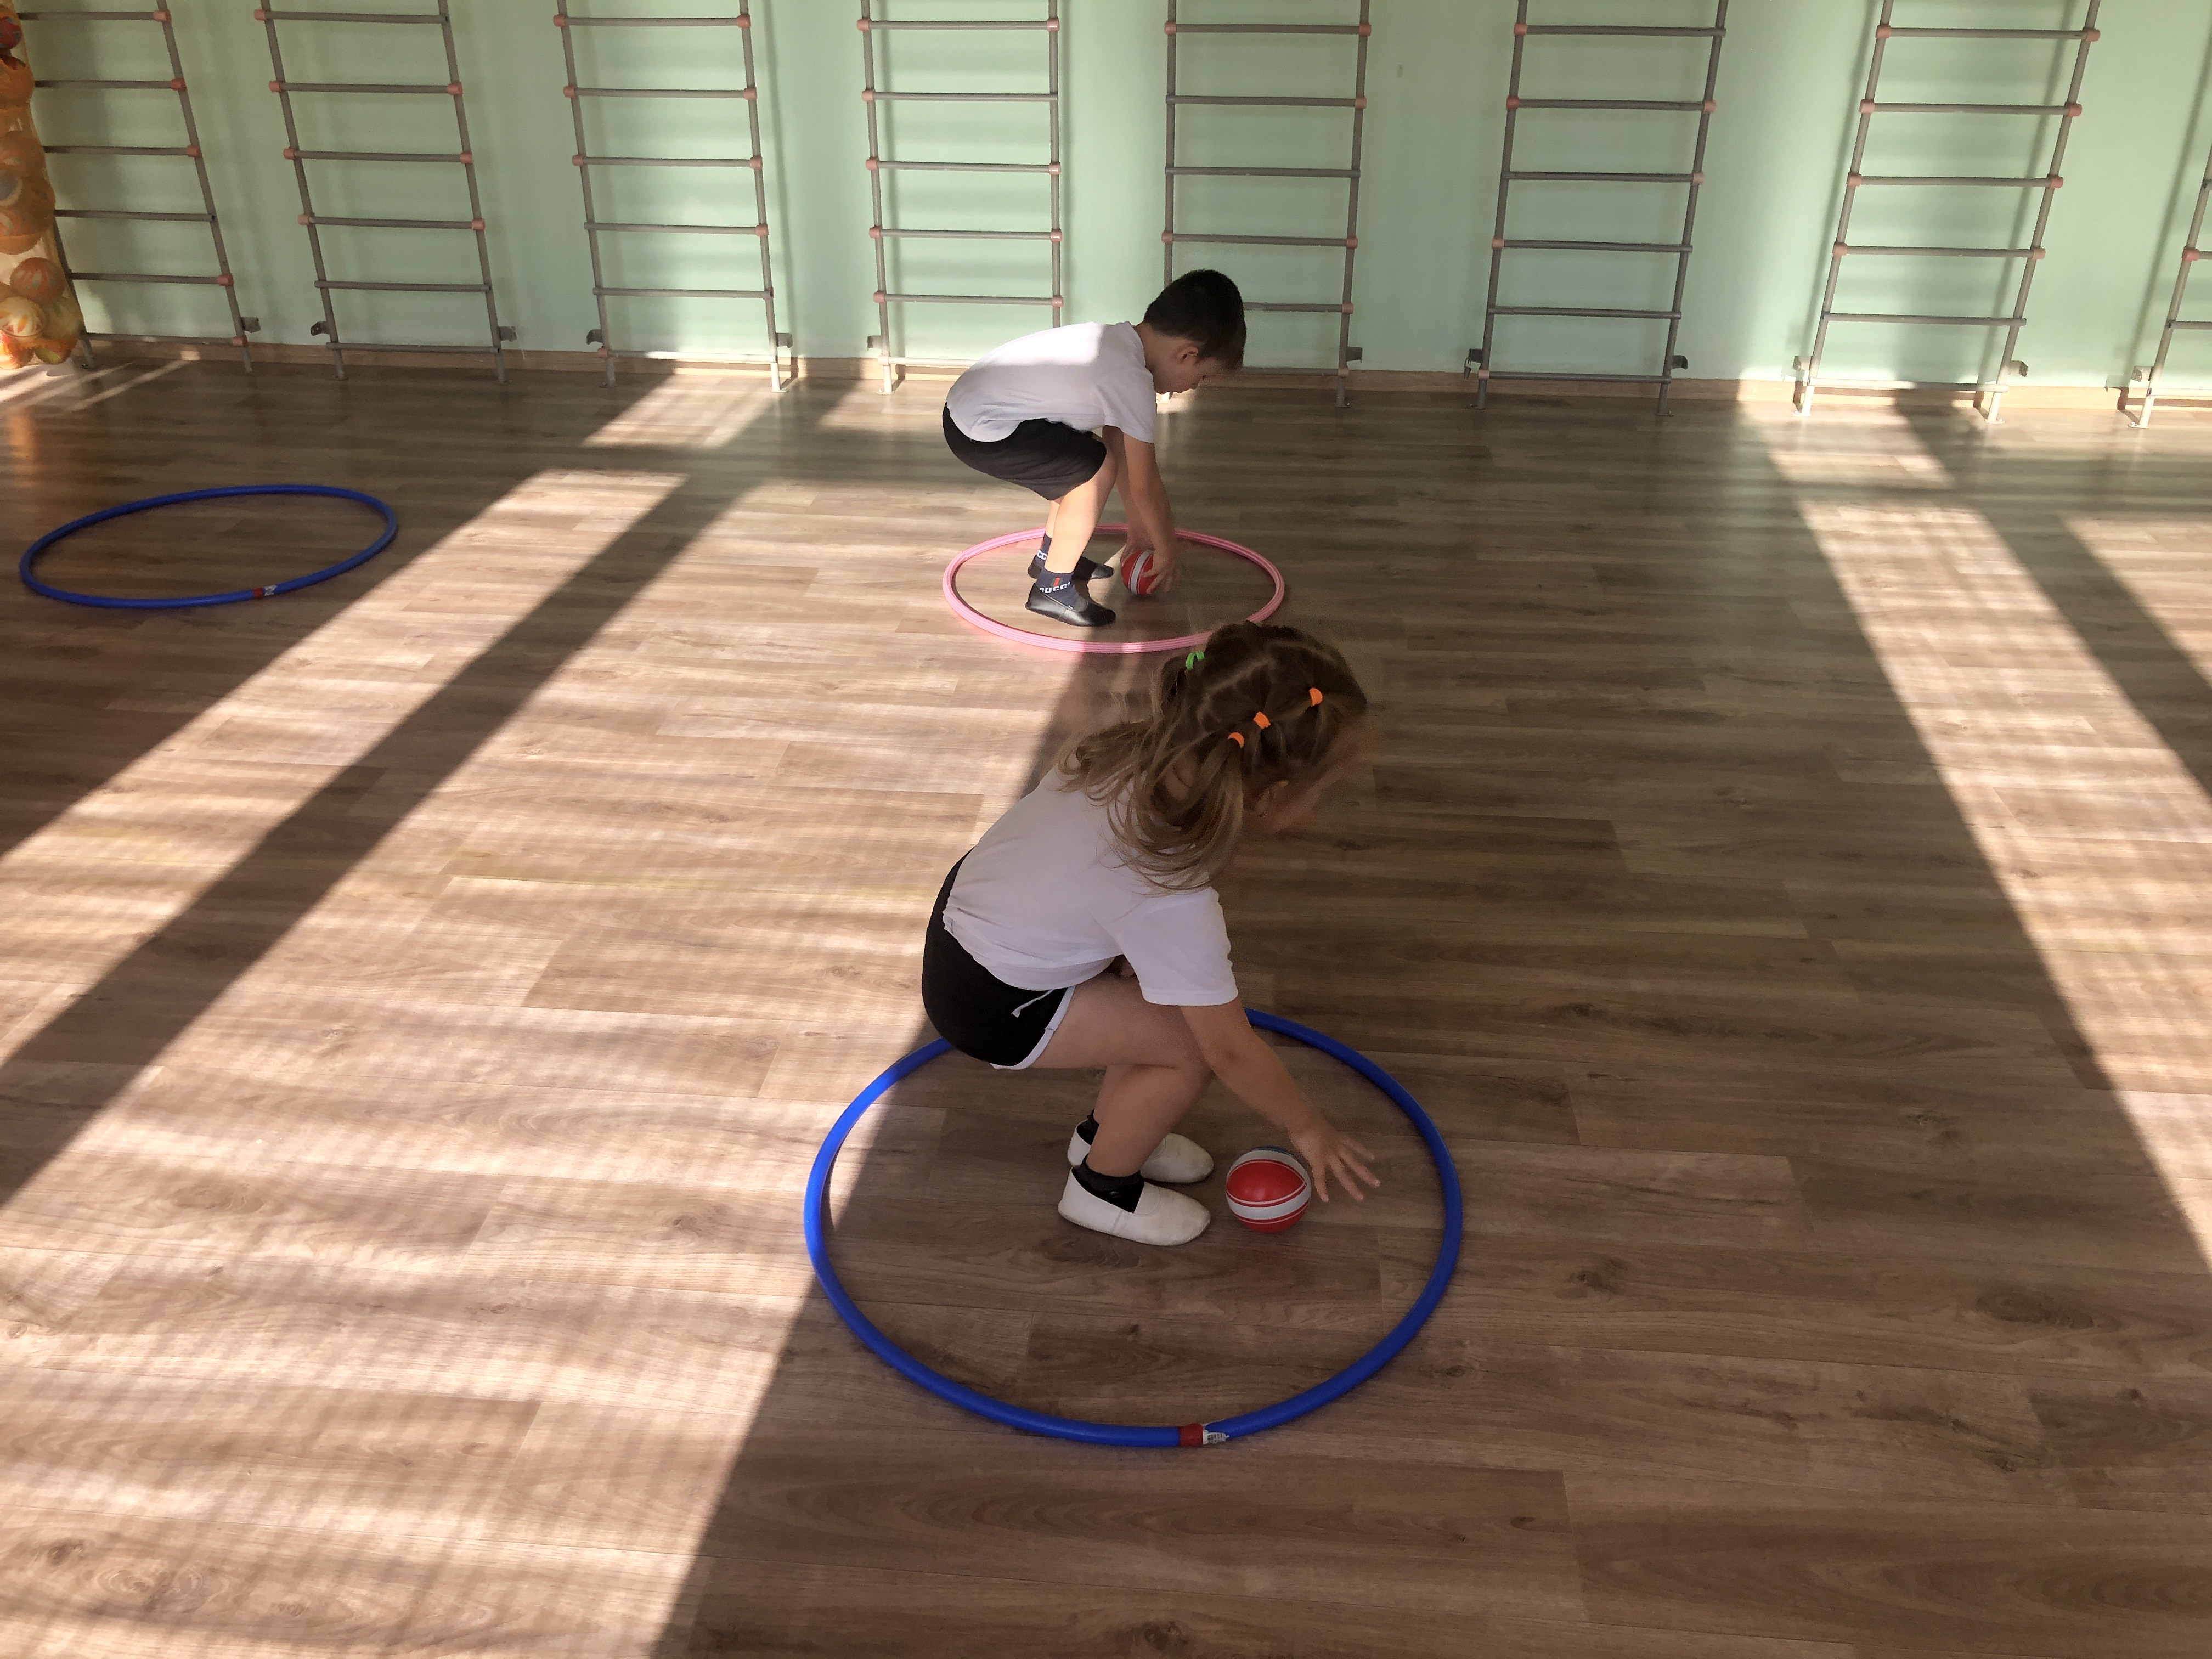

Задание №3
Берем кольцо прыгаем на одной ноге до обруча и кидаем кольцо в кольцеброс. Разворачиваемся и обратно прыгаем на одной ноге до своей команды.
